**令和６年　臼田小満祭**

**「協賛金」申込書**

申　込　先

臼田小満祭実行委員会

事務局：佐久市臼田支所経済建設環境係内

住　所：佐久市臼田89-3

電　話：0267-82-3113　　FAX：0267-82-3116

Mail ：usudasisyo@city.saku.nagano.jp

令和６年臼田小満祭協賛金を下記により申し込みます。

|  |  |  |
| --- | --- | --- |
| ご　芳　名 |  | |
| 住　　　所 |  | |
| 連　絡　先 | TEL | FAX |
| メールアドレス |  | |
| 担 当 者 名 |  | |

|  |  |  |  |  |
| --- | --- | --- | --- | --- |
| 申込み内容  （いずれかに○） |  | **２０口**  **（２万円）** | **イラスト等**  **掲載可能** | **臼田小満祭折込チラシへの掲載（裏面）**  **SNS・HPへの掲載** |
|  | **１０口**  **（１万円）** | **ご芳名のみ** | **〃** |
|  | **１０口未満（１口１千円）** |  |  |

〇共通

◆チラシサイズ：B3版　（縦51.5cm×横36.4cm）

◆発行部数：37,000部（予定）

◆折込地域：佐久市内（浅科、望月の一部除く）、佐久穂町の一部、小海町の一部

◆協賛金額：１口１千円

　〇２０口以上

　　◆体　　裁：縦5cm×横7cm（固定）※掲載するイラストデータの提供を併せてお願いします。

　　◆枠　　数：25枠（先着順）

　〇１０口以上２０口未満

　　◆体　　裁：協賛金額によりご芳名掲載サイズの変動有

**申　込　期　限**

**広告掲載の都合上、令和６年４月１9日（金）を締切とさせていただきます。**

協賛金振込先　※現金可：事務局窓口へ直接お持ちください

金融機関名：　八十二銀行 支店名　　：　臼田支店（店番号 384）

口座　　　：　普通 157615 口座名義　：　臼田小満祭実行委員会

　　　　　　　　　　　　　　　　　　　　　　　実行委員長　田原實夫（ﾀﾊﾗ ｼﾞﾂｵ）

　　◯臼田小満祭折込チラシ イメージ

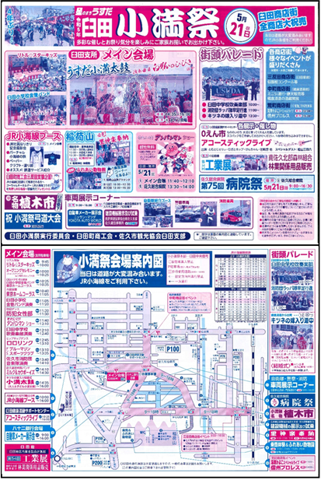　　 【表面：イベント案内及び会場案内図】　　　　 　 【裏面：ご芳名等掲載】